Vaccinations

Aperçu des ressources


Cette leçon sur le thème de la vaccination explore comment et par qui a été découverte la vaccination.

Âge : 7-12 ans

Objectifs d’apprentissage
Tous les élèves apprendront que :
- Les vaccins aident à prévenir une série d’infections graves
- On ne dispose pas de vaccins contre toutes les infections

Durée estimée d’enseignement

50 minutes

Ressource proposée

L’activité « les héros de l’histoire » est une activité de lecture et de compréhension, basée sur l’histoire d’Edward Jenner et sa découverte : la vaccination. Suite à la lecture de cette histoire (DCE1), les élèves peuvent répondre à plusieurs questions (DTE1) et / ou compléter un texte en lien avec ce récit (DTE2).
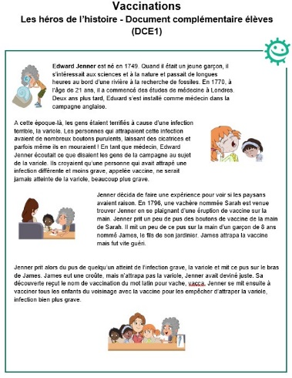

Ressources complémentaires
L’activité complémentaire propose des scénarios pour reconstituer l’histoire de Jenner et de sa découverte (DCE2). En groupe les élèves peuvent imaginer un sketch à présenter à l’ensemble de la classe.
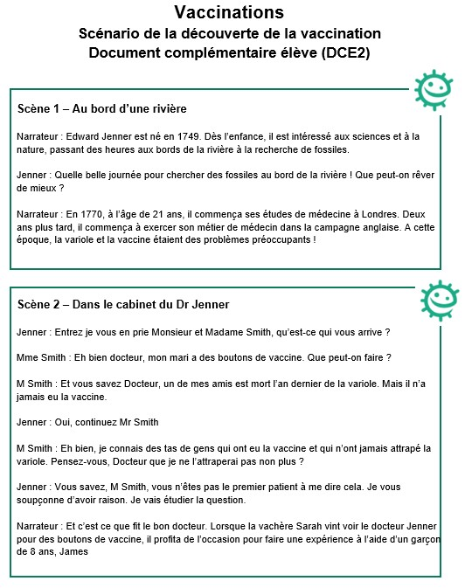

Une autre activité complémentaire peut être de créer un poster sur ce héros de l’histoire des sciences (site e-Bug, galerie des portraits) dans l’objectif de le présenter à d’autres classes ou de l’exposer dans un lieu de passage de l’école.
